日本のキャッシュレスの実態と課題

　　　　　　　　　　　　　　　　　　　　　　日本総合研究所理事長　翁百合

**キャッシュレスを日本はなぜ進めているのか**

現在日本政府は、成長戦略としてキャッシュレス化を推進している。その理由は、３点に整理できると考えられる。第一に、消費者、生活の利便性向上と消費の活性化である。交通系のプレイペイドカードは利用者の利便性を各段に引き上げているほか、海外からの観光客が様々なキャッシュレス決済手段を利用できれば、消費の拡大にも結び付く。第二に、中小企業の生産性向上である。例えば、中小のレストランや小売店は、人手不足にもかかわらず、一日のレジの締めに人手と時間を多く要しているのが実態である。そして、もう一つ期待されているのが、個人の購入履歴データを活用したサービスの発展である。アマゾンやアリババなど海外のプラットフォーマーは、ECモールの買物の決済などで集められた個人のビッグデータを分析し、カストマイズされた利便性の高いサービスを顧客に提供している。

**政府が掲げている指標とキャッシュレスの実態分析**

政府は、現在約２割のキャッシュレス比率を４割まで倍増しようという目標を未来投資戦略で掲げている。しかし、この約２割という数字の分子はクレジットカード、デビットカード、電子マネーのみであり、全体の家計消費支出額を分母として算出している。この２割という数字が唯一国際比較可能なためこれを利用しているが、この数字でみる限り、日本は先進国の中でドイツに次いで下から２番目のキャッシュレス最後進国である。しかし、経済産業省は、この数字にはそもそも課題が４点あると当初から指摘していた。すなわち、①分母に持ち家の帰属家賃を含んでいる。また、分子に②銀行口座間送金が含まれていない。③スマホアプリを利用したサービスが含まれていない。④分子にコーポレートカードの利用が含まれている、の４点である。

そこで筆者は、より正確な決済の実態把握のために、２０１８年８月に３０００人にアンケ―ト調査（NIRA総合研究開発機構（委託先日経リサーチ）プロジェクト）を実施した。回答は性別、年齢、居住地などの構成比が住民基本台帳要覧の構成比と一致する回答数を得るまで回収し、全国消費実態調査の消費の全品目を３８分類に網羅して、その消費の実態と実際の決済手段についてたずねた。同時に就業状態や世帯所得等の属性も調査した。調査の結果、上記４つの課題をクリアした、個人の消費支出のキャッシュレス比率は約50％であることがわかった（図表１）。同じ数字で国際比較はできないため確定的なことはいえないが、日本では授業料、電気代といった口座引き落としサービスなどの銀行間送金サービスは早くから発展しており、必ずしもキャッシュレス最後進国の１つとはいえない可能性もある。

（図表１）決済手段別のキャッシュレス決済比率（％）

|  |  |
| --- | --- |
| キャッシュレス決済比率 | 51.8 |
| クレジットカード | 31.4 |
| 口座引き落とし | 10.5 |
| プリペイド式電子マネー | 5.0 |
| インターネットバンキング | 1.4 |
| キャッシュカード振り込み | 0.9 |
| デビットカード | 0.8 |
| フィンテック決済 | 0.7 |

**逆進的傾向がみられるキャッシュレス**

この他にもアンケート調査で興味深い傾向が明らかになった。まず、キャッシュレス比率が世帯年収別にどのように異なるかを調べたところ、生活に余裕のある人ほどキャッシュレス率が高いことがわかった（図表２）。また回帰分析を行ったところ、正規雇用で学歴の高い人ほどクレジットカード決済をよく利用していることが明らかになった。日本のキャッシュレス化は、クレジットカードを利用しやすい社会経済的に安定した層を中心に進んでいることがわかる。

（図表２）世帯年数階層別のキャッシュレス決済比率

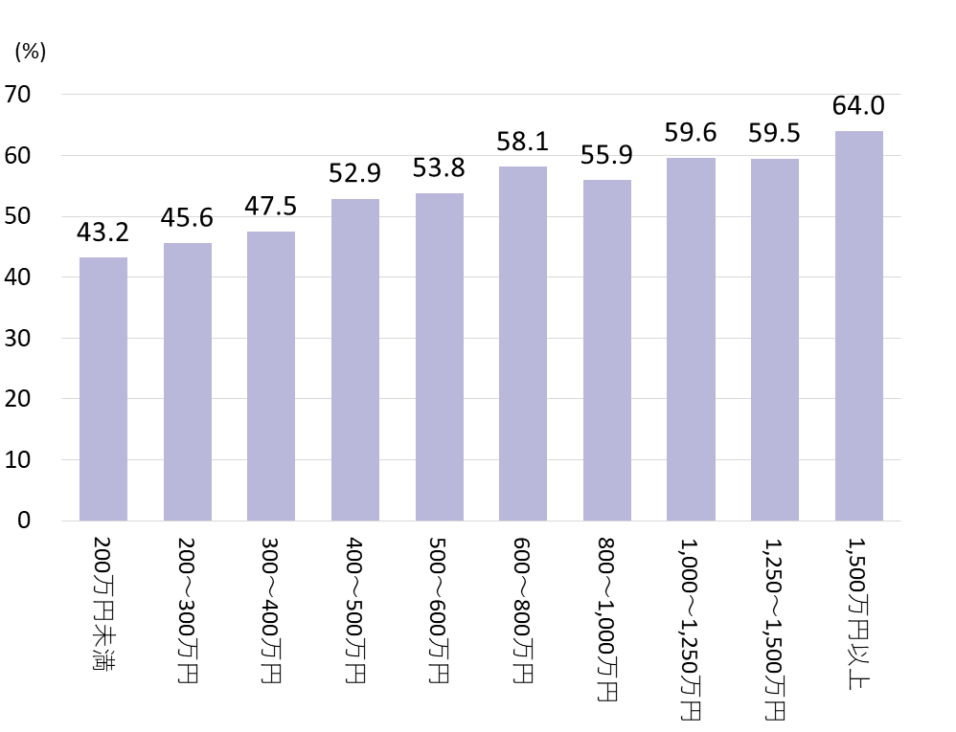  
次に、地域によってキャッシュレス比率が異なるかを調べたところ、キャッシュレス比率が高いのは首都圏などであり、低いのは、北陸、京阪神を除く近畿、四国であった。それでも北陸は過去３年でキャッシュレス化が進展している（図表３）。観光活性化を狙った電子マネー導入や交通系プリペイドカード普及などが奏功している可能性も高く、こうした取り組みにより地方間のギャップが埋まることが期待される。

（図表３）地方別のキャッシュレス決済利用率

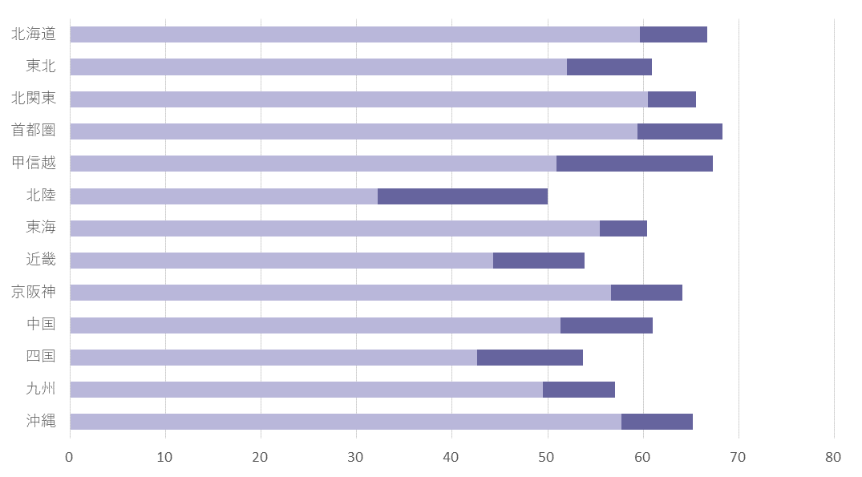

　（注）濃い線は３年前からの利用率

**日本人の現金志向の背景**

個別の財、サービスの中で現金決済率が高い項目を示したのが、図表４である。現金決済の比率が高いのは冠婚葬祭、仕送り、小遣い、家族への贈与といった個人間のお金の受け渡しや、郵便、介護や医療といった公的サービスであることがわかる。

（図表４）現金決済比率が高い消費項目

|  |  |  |
| --- | --- | --- |
| 消費項目 | | 比率 |
| 1 | お布施、冠婚葬祭関連費用 | 93.1 |
| 2 | 郵便、運送料 | 91.7 |
| 3 | 仕送り・小遣い・家族への贈与 | 85.9 |
| 4 | 理髪料、パーマ・カット | 78.8 |
| 5 | タクシー代 | 73.4 |
| 6 | 医療、介護 | 71.5 |
| 7 | その他サービス料（家事など） | 66.1 |

また興味深いのは、日常の支払い手段として現金を望む人の割合が全体の約３６％と、消費者に根強い現金志向があり、低所得層ほどその志向が強いことである。さらに、なぜ現金使用を希望するのかを問うと、クレジットカード決済により、自分の収入と比較すると使いすぎてしまうことやセキュリティに対する不安といった理由が上位を占める（図表５）。こうした不安を解消できれば、キャッシュレスの裾野が広がると考えられる。

（図表５）現金支払い希望理由（％）

|  |  |
| --- | --- |
| 理由 | 割合 |
| 現金以外の方法は、お金を使っている感覚がせず、 使いすぎてしまうから | 57.2 |
| 現金以外の方法は、セキュリティが不安だから | 34.7 |
| 現金以外で支払う必要がないから | 27.8 |
| 現金以外の方法は、紛失・盗難が不安だから | 13.9 |
| 現金以外の方法は、残高やパスワードが管理しにく いから | 13.2 |
| 現金以外の方法は、支払いの手続きが面倒だから | 8.7 |
| 現金以外の支払方法は、使える場面が少ないから | 5.8 |
| 現金以外の方法で支払いたいが、やり方がわからな いから | 2.2 |
| スマートフォン、パソコンなどをもっていないから | 0.8 |

**望まれるキャッシュレスの実態把握**  
このような消費者の決済の実態や、決済に対する意識をみると、所得水準、地域、雇用形態などでキャッシュレスの普及形態が異なることがよくわかる。キャッシュレスを広く国民全体に進めるためには、キャッシュレスが進んでも安心で、利便性が高いことが実感としてわかることが必要であろう。政府は、現在把握しきれていない銀行や新しいフィンテックサービスなどを利用した消費者のキャッシュレスの実態を丁寧に把握し、ニーズに応え不安を解消するような民間ビジネスを育て、実態を定点観測していくことが必要である。

**キャッシュレス促進のためのポイント還元策**

　日本では、２０１９年１０月の消費税増税のインパクトを軽減するとともに、キャッシュレスを推進するためにポイント還元策が導入された。これは中小企業などにキャッシュレス決済を推進するために、消費者がキャッシュレス決済をした場合に、ポイントを還元し、消費者がその店で次に買い物をするときに安く購入できるトークンを提供するための原資を国が負担するというものである。実質的な値引きが提供するものであり、これにより消費の落ち込みが多少軽減され、キャッシュレスも促進される結果となっている。特に日本のプラットフォーマーである楽天やソフトバンクグループなどでは、生活のあらゆる商品やサービスを購入するときの決済に、ポイントを活用できるデジタルポイント経済圏を作り始めており、ポイント自体が一般受容性を強め、企業通貨的なかたちで使われるようになってきている。ポイントの中には、他のポイントと交換できらい、現金化可能なものも多く、近年ではこれを投資に充当できる仕組みが広がり、一層貨幣に近いものになってきているが、金融庁もこうした動きを奨励している。もちろん、ポイントは期限付きであり、特定の店でなければ交換手段として使えないなどの貨幣としては中途半端な位置づけにあるが、経済活動の中でポイント経済の存在感が高まっている。このように、日本では、キャッシュレスを推進するための政策としてポイントが活用され、そのポイント自体が疑似貨幣化する動きがみられ、貨幣の多様化が進んでいる点も注目すべきである。

**決済システムにおける民間企業の競争領域と協調領域をどう考えるか**

日本が、個人間小口送金と公的サービス（郵便、自治体、医療、介護など）のキャッシュレス化が進んでいないというアンケート結果が出ていたが、一方で様々な決済サービスが日本では乱立しており、利用者からみると相互運用性に欠けているという問題点がある。

スウェーデンではSwishという銀行間モバイル小口送金サービスが2012年に大手銀行間で開発され、提供されるようになった。このSwishがスウェーデンのキャッシュレス化を進めた面も大きいといわれている。スマホで相手の携帯電話番号を入れれば無料・リアルタイムで小口送金ができ、現在では、スウェーデン国民の７割が活用するインターオペラビリティの高いモバイル小口送金ネットワークとなっている。銀行界はSwishをeコマース決済サービスなどにも利用できるよう付加価値を高めている。Swish普及のカギとなったのは、モバイルバンクIDが2011年に開発され、これと携帯電話番号を連携させて個人が特定できるようになったことが大きい。このように銀行がモバイル小口送金サービスを提供している国は、他にもシンガポール、イギリス、オーストラリアなどがある。こうした動きは、サービスの付加価値向上に向けた民間事業者間の競争促進が重要である一方、個人認証や決済ネットワークなどのインフラ構築では事業者間の協力が必要であることも示唆している。日本でも、利用者にとって利便性が高く、低コスト、安心安全なモバイル小口送金サービスの普及が早急に望まれる。こうしたネットワークは、将来的にはデジタル通貨の重要なインフラとなることも考えられる。

参考文献